Aktivitetsbingo
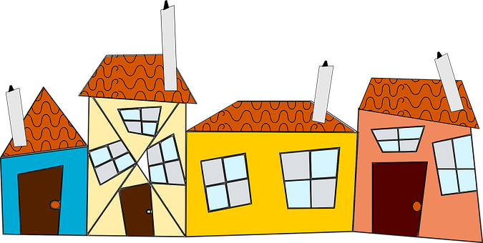
Bli med på bingo!
Šiame bingo žaidime rasite patarimų, kuo užimti vaikus namuose.
Pažymėkite kryželiu užsiėmimą, kurį jau atlikote.
Žaidimą laimi pirmasis, atlikęs visas veiklas paveikslėlyje iš eilės - vertikaliai, horizontaliai arba įstrižai.

Sett et kryss etter hvert som du har gjort aktiviteten

Išnešk šiukšles | Pats susitepk sumuštinį | Paskambink šeimos nariui, kurio negali aplankyti šiuo metu | Pasakyk ką nors gražaus tiems, su kuriais gyveni | Išeik pasivaikščioti į mišką
Nupiešk piešinį  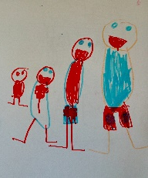 | Sudėliok dėlionę | Iškepk ką nors gardaus  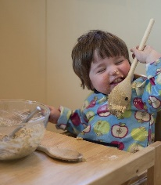 | Iškirpk ir suklijuok tau įdomių dalykų iš laikraščių ir žurnalų | Pastatyk bokštą, kuris yra tokio aukščio kaip tu pats
Drauge su šeimos nariais pažiūrėk filmą | Paskaityk knygą su suaugusiuoju | Sužaisk kortų žaidimą  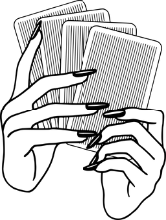 | Surask šalpusnio žiedą  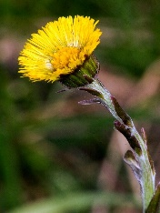 | Pasimokyk gražiai sulankstyti rūbus
Pasiklausyk paukščių čiulbėjimo | Padėk pagaminti pietus  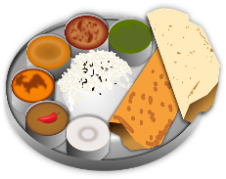 | Surenk pikniką lauke  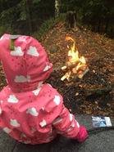 | Suskaičiuok visus savo meškučius  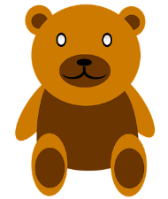 | Susitvarkyk namus

